Филиал МАОУ Тоболовская СОШ
Карасульский детский сад

Сценарий развлечения по теме:
«Кустик, травка, деревцо»
Мероприятия детского сада

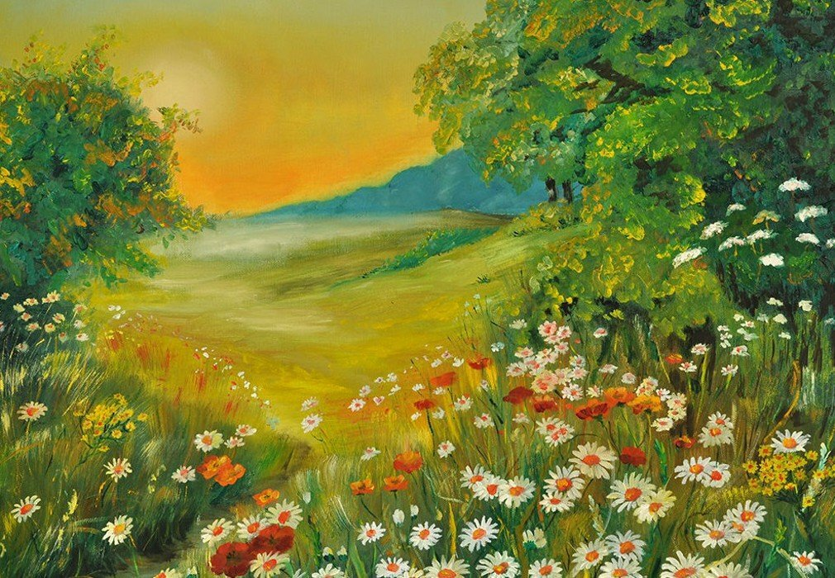

Воспитатель: Степура А. А.
Место проведения: Филиал МАОУ Тоболовская СОШ
Карасульский детский сад
Дата проведения: 23.06.2017

Ребята здравствуйте!
Мы с Вами всю неделю говорили о растениях.
И о цветах, и о деревьях, узнали, где растут и зачем они нам нужны. Многие растения помогают людям быть здоровыми, а они называются «Лекарственные растения». Но они растут не только в лесу. А ну-ка посмотрите вокруг, на участках нашего детского сада они тоже есть.
Сегодня мы поговорим о растениях, которые нас лечат. Я буду загадывать загадки, а вы отгадывать их и приносить мне те растение, о котором говорится в загадке. Кто первый принесёт, та группа получает балл. Какая группа наберёт больше баллов, та и побеждает.
Ну что ребята, начинаем?!
- Первая загадка (одуванчик)
СРЕДНЯЯ:
Держит девочка в руке
Облачко на стебельке
Стоит дунуть на него
И не будет ни чего.
СТАРШАЯ:
Горел в траве росистой
Фонарик золотистый
Потом померк, потух
И превратился в пух.
ПОДГОТОВИТЕЛЬНАЯ:
Цветочек молодой
Был красивый, молодой
Не боялся никого,
Даже ветра самого!
Но цветочек золотой
Постарел и стал седой
А как только постарел
Вместе с ветром улетел
Молодцы!
Ребята послушайте замечательное стихотворение про одуванчик.
Уронило солнце, лучик золотой
Вырос одуванчик первый молодой
У него чудесный золотистый цвет
Он большого солнца маленький портрет!
Ребята расскажите о свойствах одуванчика.
- Вторая загадка (подорожник)
По дорожке ты пойдешь
И меня не обойдешь
Обязательно найдешь
А коленку разобьешь
Меня к ранке приложь
Ребята как может помочь подорожник?
- Третья загадка (крапива)
СРЕДНЯЯ:
Растёт зелёный кустик,
Дотронешься, укусит
СТАРШАЯ:
Ах, не трогайте меня
Обожгу и без огня
ПОДГОТОВИТЕЛЬНАЯ:
Эту зелень ты не тронь
Жжется больно как огонь

Крапива хоть им жгучая, но очень полезная! Кто нам может рассказать?
- Четвертая загадка (лопух)
У меня большие листья
И на мне колючек много!
А меня не обойдёшь
На себе их всех найдёшь
Ребята, а про полезные свойства лопуха кто нам расскажет?
- Пятая загадка (берёза)
СРЕДНЯЯ:
Стоит модница в лесу
В белом сарафане
СТАРШАЯ:
Стоит Алёнка, платок зелёный
Тонкий стан, белый сарафан
ПОДГОТОВИТЕЛЬНАЯ:
Разбежались по опушке
В белых платьицах подружки
Как вы думаете, а берёза лекарственное растение
- Шестая загадка (сирень)
СРЕДНЯЯ:
В мае зацветает
Ароматом славен
Лиловые и белые гроздья у ……
СТАРШАЯ:
Словно гроздья винограда
На кустах цветы цветут
И лиловым своим цветом
Лето в гости к нам зовут
ПОДГОТОВИТЕЛЬНАЯ:
Бушуют в тех кустах цветы
Необычной красоты
Тонкий нежный аромат
Пчёл завлекает всех подряд

Ребята, сирень не только красивое растение, но и полезное,
Ребята мы с вами нашли много лекарственных растений, может быть мы, что-то пропустили? Я предлагаю поискать ещё!
ПОДВЕДЕНИЕ ИТОГОВ! СПАСИБО! МОЛОДЦЫ!

